11
Exercice 1
Annexe
Analyser les coûts
Terminer un tableau de répartition des charges indirectes
Vous effectuez votre période de stage dans l'entreprise Badge Diffusion, dont l'activi-
té est la fabrication de badges publicitaires.
Terminez le tableau de répartition des charges indirectes (annexe 2). Pour réali-
ser ce travail, vous devez vous aider des renseignements fournis en annexe 1.
1
Répartition des centres auxiliaires
Centre Gestion du personnel
20 % pour le centre Entretien
5 % pour le centre Approvisionnements
20 % pour le centre Atelier 1
20 % pour le centre Atelier 2
20 % pour le centre Atelier 3
15 % pour le centre Distribution
Montant total des achats HT : 250 000,00 €
Montant total du chiffre d'affaires HT : 410 000,00 €
Heures de MOD :
Atelier 1 : 815 h à 8,75 €
Atelier 2 : 560 h à 8,25 €
Atelier 3 : 625 h à 8,50 €
Centre Entretien
15 % pour le centre Approvisionnements
25 % pour le centre Atelier 1
25 % pour le centre Atelier 2
20 % pour le centre Atelier 3
15 % pour le centre Distribution
Heures machine :
Atelier 1 : 1 720 h
Atelier 2 : 1 210 h
Atelier 3 : 1 630 h
Les coûts d'unités d'œuvre seront arrondis à quatre décimales.
Annexe
2
Tableau de répartition des charges indirectes
Centres auxiliaires
Gestion
du personnel Entretien Approvisionnements
15 000
10 800
32 000
Centres principaux
Atelier 1
27 000
Atelier 2
34 500
Atelier 3
26 950
Distribution
18 550
Charges
Totaux après répartition
primaire
Gestion du personnel
Entretien
Totaux secondaires
Nature de l'unité d'œuvre
Nombre d'unités d'œuvre
Coût de l'unité d'œuvre
100 € d'achats
Heure de
main-d'œuvre
Heure
machine
Heure de
main-d'œuvre 1 € de CA
107
© Nathan
Réservé aux enseignants - Reproduction interdite
© NATHAN/VUEF • LA PHOTOCOPIE NON AUTORISÉE EST UN DÉLIT.
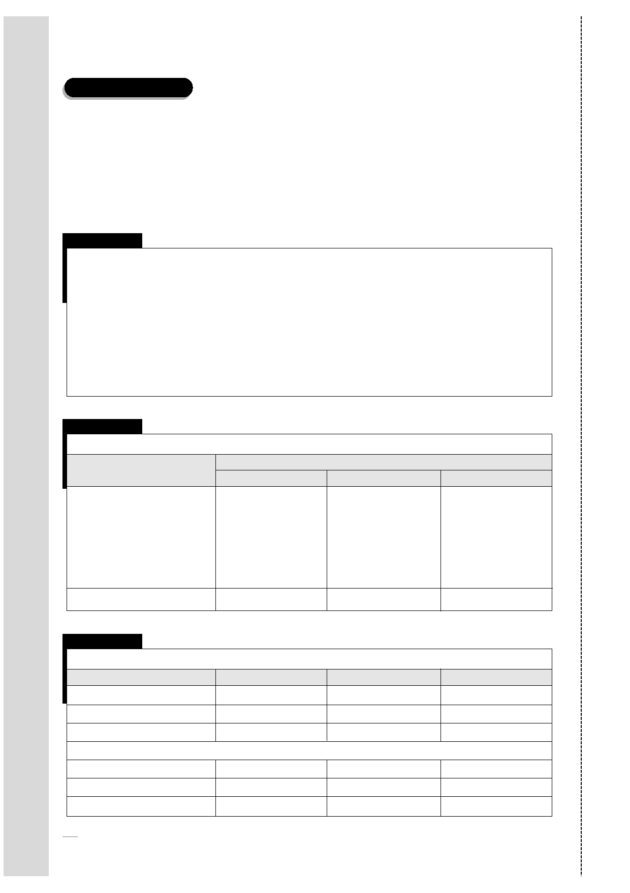
Exercice 2
Calculer le coût d'achat d'une matière première
et son stock
Vous effectuez votre période de stage dans l'entreprise Anvart, dont l'activité est la fabri-
cation d'un produit PX obtenu à partir d'une matière première MZ. Votre tuteur vous
confie plusieurs tâches. Afin que vous puissiez les réaliser, il vous transmet les informa-
tions fournies en annexe 1.
1. Calculez le coût d'achat de la matière (annexe 2).
2. Déterminez le stock final (annexe 3) pour le mois d'avril.
Annexe
1
NOTE
Stock de matière première au 1er avril : 2 500 kg pour 18 675,00 €
Achats pour le mois : 15 000 kg à 7,20 € le kg
Le tableau de répartition des charges indirectes indique :
Centre Approvisionnements :
- coût du centre : 7 200,00 € ;
- unité d'œuvre : quantités achetées ;
- le produit PX a nécessité 11 000 kg de matières premières pour le mois d'avril.
Le stock est évalué selon la méthode du CMUP.
Annexe
2
Calcul du coût d'achat
Éléments
Coût d'achat
Qté
PU
Total
Charges directes
Charges indirectes
Total
Annexe
3
Stock de la matière première
Qté
PU
Total
Stock initial
Entrées du mois
Total
Consommation du mois
Stock final
Total
108
Exercice 3
Calculer le coût de revient d'un produit
Vous effectuez votre période de stage dans l'entreprise Anvart, dont l'activité est la fabri-
cation d'un produit PX obtenu à partir d'une matière première MZ.
Calculez le coût de revient du produit PX (annexe 2) pour le mois d'avril. Pour
réaliser ce travail, vous devez vous aider des informations fournies en annexe 1.
Annexe
1
NOTE
er
Stock de produit PX au 1 avril : 3 000 unités pour 43 400,00 €
Consommation de matière première : 11 000 kg à 7,65 € le kg
L'atelier 1 a consommé 480 h à 8,40 € l'heure de main-d'œuvre directe.
L'atelier 2 a consommé 360 h à 8,70 € l'heure de main-d'œuvre directe.
Le tableau de répartition des charges indirectes indique :
Centre Atelier 1
Centre Atelier 2
Centre Distribution
Coût du centre
16 200 €
9 686 €
9 400 €
Unité d'œuvre
Heure de MOD
Produit fabriqué
10 € de ventes
L'entreprise a fabriqué 8 000 PX. Elle a vendu 9 750 PX à 18,00 € HT l'un.
Le stock est évalué selon la méthode du CMUP.
Annexe
2
Calcul du coût de production
Coût de production
Éléments
Qté
PU
Total
Total
Stock du produit
Qté
Stock initial
PU
Total
Entrées du mois
Total
Sorties du mois
Stock final
Total
Calcul du résultat
Éléments
Ventes du mois
Coût de revient :
CPPV*
Charges indirectes
Résultat
* CPPV : coût de production des produits
Qté
PU
Total
11 - Analyser les coûts
109
© Nathan
Réservé aux enseignants - Reproduction interdite
© NATHAN/VUEF • LA PHOTOCOPIE NON AUTORISÉE EST UN DÉLIT.
© NATHAN/VUEF • LA PHOTOCOPIE NON AUTORISÉE EST UN DÉLIT.
Réservé aux enseignants - Reproduction interdite
© Nathan
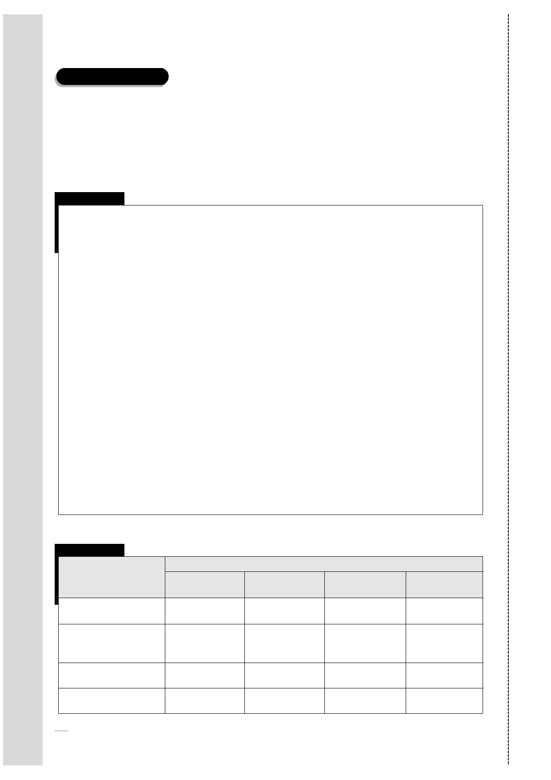
Exercice 4
Synthèse
Vous travaillez dans l'entreprise Grunel, spécialisée dans la fabrication de meubles en
chêne. M. Parent, votre tuteur, vous confie la gestion des coûts pour le mois de mars.
1. Complétez le tableau de répartition des charges indirectes (annexe 2).
2. Effectuez les différents calculs de coûts (annexe 3) à l'aide des informations
communiquées dans l'annexe 1.
Annexe
1
NOTE
L'entreprise achète du bois (chêne) comme matière première, qui est stocké avant de passer
dans l'atelier Découpage.
Le bois découpé passe dans l'atelier Montage/Assemblage, auquel viennent s'ajouter des fournitu-
res diverses (colles, vis, etc.). De cet atelier, sortent deux types de meubles : le PK1 et le PK2, qui
sont stockés avant d'être vendus. Le service Distribution s'occupe de la commercialisation des
deux produits.
Données pour le mois de mars
- Chêne acheté : 400 pièces à 0,60 € la pièce
- Fournitures diverses consommées : 135 € à répartir : 84 € pour le PK1 et 51 € pour le PK2
- Stock initial bois : 250 pièces pour 194,95 €
- Consommation : 480 pièces à répartir : 2/3 pour le PK1 et 1/3 pour le PK2
- MOD : • atelier Découpage : 70 heures à 19,75 € l'heure
• atelier Montage : 105 heures à 22,75 € (répartition proportionnelle aux quantités
produites)
- Production : PK1 : 280 unités
- Stock initial : PK1 : 20 unités pour 186 €
- Ventes :
PK1 : 280 unités à 17,50 €
PK2 : 140 unités
PK2 : 5 unités pour 55 €
PK2 : 110 unités à 14 €
Annexe
2
Centres principaux
Approvisionnements
188,40 €
Atelier Découpage
318,22 €
Heure de
main-d'œuvre
Atelier Montage/
Assemblage
385,56 €
Distribution
2 119,65 €
Charges
Totaux secondaires
Nature de l'unité d'œuvre
1 € d'achats
Quantité produite
Quantité vendue
Nombre d'unités d'œuvre
Coût de l'unité d'œuvre
110
Annexe
3
Calcul du coût d'achat
Éléments
Qté
Coût d'achat
PU
Total
Total
Stock de la matière première
Qté
Stock initial
Entrées du mois
Total
Consommation du mois
Stock final
Total
PU
Total
Calcul du coût de production sortie Atelier Découpage
Éléments
Qté
Coût de production
PU
Total
Total
Calcul du coût de production sortie Atelier Montage
Éléments
Qté
PK1
PU
Total
Qté
PK2
PU
Total
Total
Stock des produits
Qté
Stock initial
PK1
PU
Total
Qté
PK2
PU
Total
Entrées du mois
Total
Sorties du mois
Stock final
Total
Calcul du résultat
Éléments
Qté
Ventes du mois
Coût de revient :
CPPV
Charges indirectes
Résultat
PK1
PU
Total
Qté
PK2
PU
Total
11 - Analyser les coûts
111
© Nathan
Réservé aux enseignants - Reproduction interdite
© NATHAN/VUEF • LA PHOTOCOPIE NON AUTORISÉE EST UN DÉLIT.
© NATHAN/VUEF • LA PHOTOCOPIE NON AUTORISÉE EST UN DÉLIT.
Réservé aux enseignants - Reproduction interdite
© Nathan
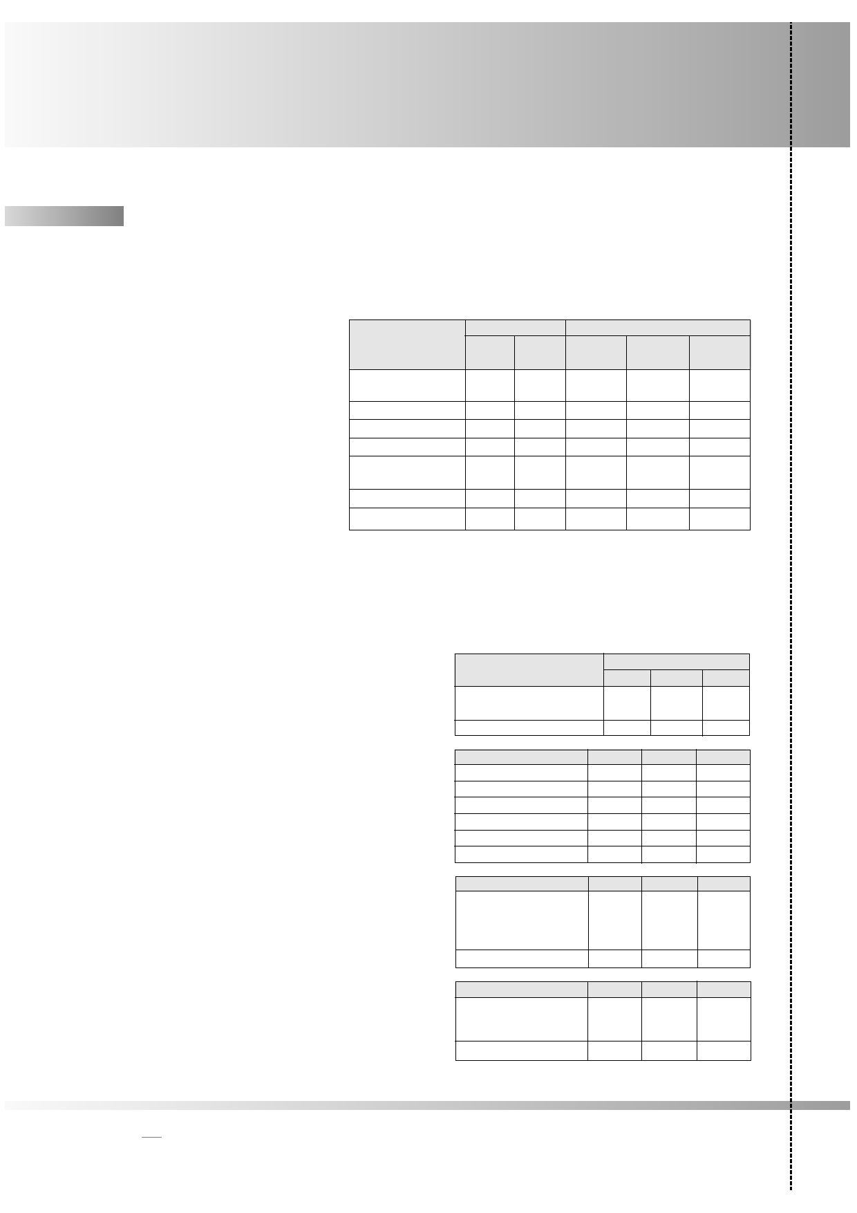
QUELQUES
RAPPELS
Le traitement des charges indirectes
Dans l'analyse des charges retenues pour la comptabilité analytique, on distingue :
- les charges directes : elles sont affectées directement à un coût précis ;
- les charges indirectes : elles doivent être imputées sur différents centres d'analyse à l'aide d'un
tableau de répartition.
a. Le tableau de répartition des charges indirectes
Le centre Administration se
Centres auxiliaires
Centres principaux
répartit selon les clés sui-
Charges
Adminis- Entretien Approvision-
Atelier
Distribution
vantes : 30 % pour l'entretien,
tration
nement
soit 10 000 ξ 30 % = 3 000 ; Totaux après répartition
15 %
pour
l'approvision- primaire
10 000
26 000
26 000
74 000
62 000
nement, soit 1 500 ; 35 % pour Administration
- 10 000
3 000
1 500
3 500
2 000
l'atelier, soit 3 500 et 20 % pour Entretien
- 29 000
5 800
13 050
10 150
la distribution, soit 2 000.
Totaux secondaires
33 300
90 550
74 150
Pour le centre Entretien on
Heure de
1 produit
applique les clés suivantes : Nature de l'unité d'œuvre
1€ d'achats main-d'œuvre
vendu
20 % pour l'approvisionne- Nombre d'unités d'œuvre
15 000
1 200
5 000
ment, 45 % pour l'atelier et Coût de l'unité d'œuvre
2,22
75,4583
14,83
35 % pour la distribution.
b. L'unité d'œuvre
L'unité d'œuvre représente une unité de mesure de l'activité du centre.
Le nombre d'unités d'œuvre s'obtient par rapport à la nature de l'unité d'œuvre. Les 15 000
signifient que les achats se sont élevés à 15 000 €. La main-d'œuvre a travaillé pendant 1 200
heures dans l'atelier. L'entreprise a vendu 5 000 produits.
Le coût de l'unité d'œuvre se calcule en divisant le coût du centre par le nombre d'unités d'œuvre.
c. Le calcul du coût d'achat
La matière première a été achetée 1,20 € l'unité.
En tenant compte des charges d'approvisionne-
ment, la matière coûte à l'achat : 3,864 € l'unité.
d. Le calcul du coût de stockage de la matière
première
La matière entre dans le stock au coût d'achat
(3,864 € l'unité). Le coût de sortie est calculé
selon le CMUP (3,6097 €).
Éléments
Matière première achetée
Centre Approvisionnements
Total
Qté
12 500
15 000
12 500
Qté
3 000
12 500
15 500
13 600
1 900
15 500
Qté
13 600
765
1 200
5 000
Qté
5 000
5 000
5 000
Coût d'achat
PU
1,20
2,220000
3,864
PU
2,55
3,864
3,6097
3,6097
3,6097
Total
15 000
33 300
48 300
e. Le calcul du coût de production
L'entreprise consomme 13 600 unités de matiè-
re première pour la fabrication du produit fini.
Celui-ci nécessite 765 heures de MOD plus les
charges de l'atelier. Les 5 000 représentent la
quantité fabriquée pendant la période.
f. Le calcul du coût de revient
Au coût de production s'ajoutent les frais du
centre Administration. Le produit revient à
44,67 € l'unité. Pour que l'entreprise réalise un
bénéfice, il faut que le prix de vente du produit
doit être supérieur au coût de revient unitaire
(44,67 €).
Éléments
Sortie de la matière
première
Main-d'œuvre directe
Centre Atelier
Total
Éléments
Coût de production
du produit vendu
Centre Distribution
Total
PU
Total
3,6097 49 091,92
12,50
9 562,50
75,4583 90 549,96
29,840876 149 204,38
PU
Total
29,840876 149 204,38
14,83 74 150,00
44,670876 223 354,38
112
Stock initial
Entrées du mois
Total
Consommation du mois
Stock final
Total
Total
7 650,00
48 300,00
55 950,00
49 091,92
68 58,08
55 950,00
© NATHAN/VUEF • LA PHOTOCOPIE NON AUTORISÉE EST UN DÉLIT.
Réservé aux enseignants - Reproduction interdite
© Nathan

